2020年高考物理100考点最新模拟题千题精练
第三部分 牛顿运动定律
专题3．13与弹簧相关的动力学问题
- 选择题
1. （2019河南郑州二模）如图所示，2019个质量均为m的小球通过完全相同的轻质弹簧(在弹性限度内)相连，在水平拉力F的作用下，一起沿光滑水平面以加速度a向右做匀加速运动，设1和2之间弹簧的弹力为F_{1—2}，2和3间弹簧的弹力为F_{2—3}，2018和2019间弹簧的弹力为F_{2018—2019}，则下列结论正确的是（ ）
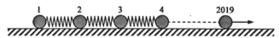
A.F_{1—2}：F_{2—3}：……F_{2018—2019=}1：2：3：……2018
B.从左到右每根弹簧长度之化为1：2：3：……2018
C.如果突然撤去拉力F，撤去F瞬间，第2019个小球的加速度为F，N其余每个球的加速度依然为a
D.如果1和2两个球间的弹簧从第1个球处脱落，那么脱落瞬间第1个小球的加速度为0，第2个小球的加速度为2a，其余小球加速度依然为a
【参考答案】AD
【命题意图】本题以轻弹簧连接的2019个小球为情景，考查连接体、受力分析、牛顿运动定律及其相关知识点。
【解题思路】隔离小球1，由牛顿运动定律，F₁₋₂=ma，把小球1和2看作整体隔离，由牛顿运动定律，F₂₋₃=2ma，把小球1、2和3看作整体隔离，由牛顿运动定律，F₃₋₄=3ma，把小球1、2、3和4看作整体隔离，由牛顿运动定律，F₄₋₅=4ma，·····把小球1到2018看作整体隔离，由牛顿运动定律，F₂₀₁₈₋₂₀₁₉=2018ma，联立解得：F₁₋₂∶F₂₋₃∶F₃₋₄∶F₄₋₅∶F₅₋₆······F₂₀₁₈₋₂₀₁₉=1∶2∶3∶4∶5······2018，选项A正确；由于弹簧长度等于弹簧原长加弹簧伸长量，弹簧伸长量与弹簧弹力成正比，所以选项B错误；如果突然撤去拉力F，撤去F的瞬间，小球之间弹簧弹力不变，2018和2019之间的弹簧弹力F₂₀₁₈₋₂₀₁₉=2018ma，由牛顿第二定律可得F=2019ma，F₂₀₁₈₋₂₀₁₉=ma’，联立解得第2019个小球的加速度a’=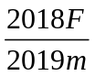，选项C错误；如果1和2两个球之间的弹簧从第1个球处脱落，那么脱落瞬间，第1个小球受力为零，加速度为零，第2个小球受到2和3之间弹簧弹力，F₂₋₃=ma₂，解得第2个小球的加速度a₂=2a，其余小球受力情况不变，加速度依然为a，选项D正确。
【方法归纳】对于连接体，要分析求解小球之间的作用力，需要隔离与该力相关的小球列方程解答。解答此题常见错误主要有：一是对弹簧作用力的瞬时性理解掌握不到位；二是研究对象选择不当；三是分析解答有误。
2. （2019武汉联考）如图所示，倾角为α的斜面固定在水平地面上，斜面上有两个质量均为m的小球A、B，它们用劲度系数为k的轻质弹簧相连接，现对A施加一个水平向右大小为F=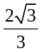mg的恒力，使A、B在斜面上都保持静止，如果斜面和两个小球的摩擦均忽略不计，此时弹簧的长度为L，则下列说法正确的是（ ）
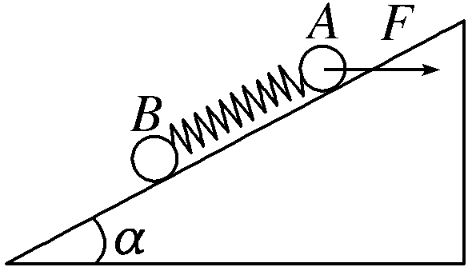
A．弹簧的原长为L–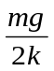 B．斜面的倾角为α=30°
C．撤掉恒力F的瞬间小球A的加速度不变 D．撤掉恒力F的瞬间小球B的加速度为0
【参考答案】．ABD
【名师解析】对小球B进行受力分析，由平衡条件可得：kx=mgsin α，解得x=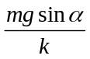，所以弹簧的原长为L–x=L–；对小球A进行受力分析，由平衡条件可得：Fcos α=mgsin α+kx，解得：α=30°，弹簧的原长为L–，选项AB正确。撤掉恒力F的瞬间，对A进行受力分析，可得mgsin α+kx=ma_{A}，小球A此时的加速度a_{A}=g，选项C错误。撤掉恒力F的瞬间，弹簧弹力不变，B球所受合力不变，故B球的加速度为零，选项D正确。
3.（2019武汉名校联考）如图所示，光滑水平地面上，可视为质点的两滑块A、B在水平外力作用下紧靠在一起压紧弹簧，弹簧左端固定在墙壁上，此时弹簧的压缩量为x₀，以两滑块此时的位置为坐标原点建立如图所示一维坐标系，现将外力突然反向从零开始增大并使B向右做匀加速运动，下列关于拉力F、两滑块间弹力F_{N}与滑块B的位移变化的关系图像可能正确的是 （ ）
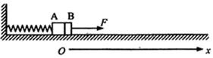
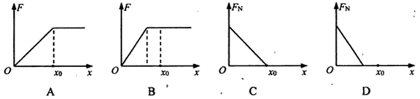
【名师解析】当A、B分离时A仍有加速度，所以轻弹簧不可能处于原长。开始时外力大小F=kx₀，现将外力突然反向并使B向右做匀加速运动，设A、B质量分别为m_{A}、m_{B}，A、B分离前，对A、B整体，由牛顿第二定律，F+ k(x₀-x)=（m_{A}+m_{B}）a，当x=0时，得：kx₀=（m_{A}+m_{B}）a，由此可知刚开始阶段，F=kx。隔离A，分析受力，由牛顿第二定律，k(x₀-x)- F_{N}=m_{A}a，与kx₀=（m_{A}+m_{B}）a，联立解得：F_{N}=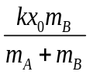-kx。当x=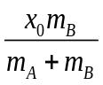时，F_{N}=0，图象AC错误BD正确。
【参考答案】BD
4．如图所示，两个物体A、B中间用一个不计质量的轻弹簧相连。A、B的质量分别为m_{A}、m_{B}，与固定斜面间的动摩擦因数相同。当A、B两物体一起在斜面上匀速下滑时，下列说法正确的是( )
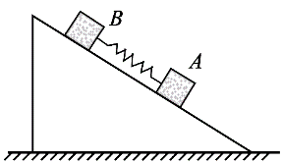
A．地面对斜面体有水平向左的摩擦力
B．弹簧处于伸长状态
C．如果增大A或B的质量，A、B仍能匀速下滑
D．如果适当增大斜面倾角，则弹簧一定处于压缩状态
【参考答案】C
【名师解析】把物体A、B、弹簧和斜面体看成一个系统，系统处于平衡状态，地面与斜面体之间没有摩擦力，A错。把物体A、B与弹簧看成一个系统，匀速下滑时，重力沿斜面向下的分力与滑动摩擦力大小相等，再隔离A或B研究，重力的分力也会与滑动摩擦力大小相等，故弹簧应该处于原长状态，B错。A、B能在斜面体上匀速下滑，要满足μ＝tan θ，θ是斜面的倾角，如果增大A或B的质量，此式仍能满足，故C正确。如果适当增大斜面倾角，A、B必加速下滑，仍然采用整体法与隔离法，应用牛顿第二定律可知，弹簧仍处于原长，D错。

二．计算题
1. (20分)如图所示，半径R＝0.8 m的四分之一光滑圆弧轨道C固定在光滑水平地面上，质量M＝0.3 kg的木板B左端与C的下端等高平滑对接但未粘连，右端固定一轻弹簧，弹簧原长远小于板长，将弹簧在弹簧弹性限度内压缩后锁定。可视为质点的物块A质量m＝0.1 kg，从与圆弧轨道圆心O等高的位置由静止释放，滑上木板B后，滑到与弹簧刚接触时与木板相对静止，接触瞬间解除弹簧锁定，在极短时间内弹簧恢复原长，物块A被水平弹出，最终运动到木板左端时恰与木板相对静止。物块A与本板B间动摩擦因数μ＝0.25，g取10 m/s²。求：
(1)物块A在圆弧轨道C的最下端时受到圆弧轨道支持力的大小；
(2)木板B的长度L；
(3)弹簧恢复原长后，物块A从木板右端运动到左端的时间。
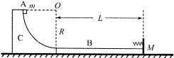
【名师解析】（1）设A到达C的最下端时速度大小为v₀，圆弧轨道支持力大小为F_{N}，则
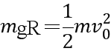 (1分)
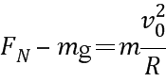 (1分)
解得＝4m/s，F_{N}＝3 N (1分)
（2）设A在B上向右滑行过程中，A的加速度大小为a₁，B的加速度大小为a₂，滑上B后经时间t₁后接触弹簧，A的位移x₁，B的位移x₂，则
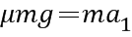 (1分)
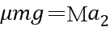 (1分)
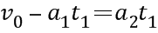 (1分)
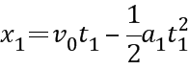 (1分)
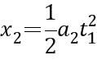 (1分)
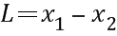 (1分)
解得t₁＝1.2 s，L＝2.4 m (1分)
（3）设A接触弹簧与B保持相对静止时速度大小为v₁，弹簧恢复原长时A的速度大小为v₂，B的速度大小为v₃，A相对B向左滑动过程中的加速度大小与A滑上B向右滑行过程中各自加速度大小相等，则
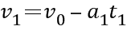 (1分)
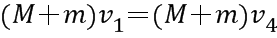 (2分)
最终运动到木板的左端时A、B共同速度大小为v₄，则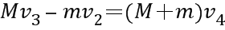 (2分)
由能量守恒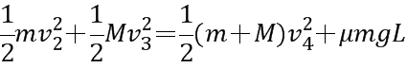 (2分)
解得v₁＝1 m/s，v₄＝1m/s，v₂＝2 m/s，v₃＝2 m/s
设物块A从木板右端运动到左端的时间为t₂，对木板B，由动量定理有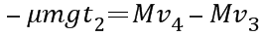 (2分)
解得t₂＝1.2 s (1分)
2．(20分)如图所示，一斜面体固定在水平地面上，倾角θ＝30°、高度h＝1.5 m，一薄木板B置于斜面顶端，恰好能保持静止，木板下端连接有一根自然长度l₀＝0.2 m的轻弹簧，木板总质量m＝1 kg、总长度L＝2.0 m。一质量M＝3 kg的小物块A从斜面体左侧某位置水平抛出，该位置离地高度H＝1.7 m，物块A经过一段时间后从斜面顶端沿平行于斜面方向落到木板上并开始向下滑行。已知A、B之间的动摩擦因数μ＝，木板下滑到斜面底端碰到挡板时立刻停下，物块A最后恰好能脱离弹簧，且弹簧被压缩时一直处于弹性限度内，最大静摩擦力可认为等于滑动摩擦力，取重力加速度g＝10 m/s²，不计空气阻力。求：
(1)物块A落到木板上的速度大小v；
(2)弹簧被压缩到最短时的弹性势能。
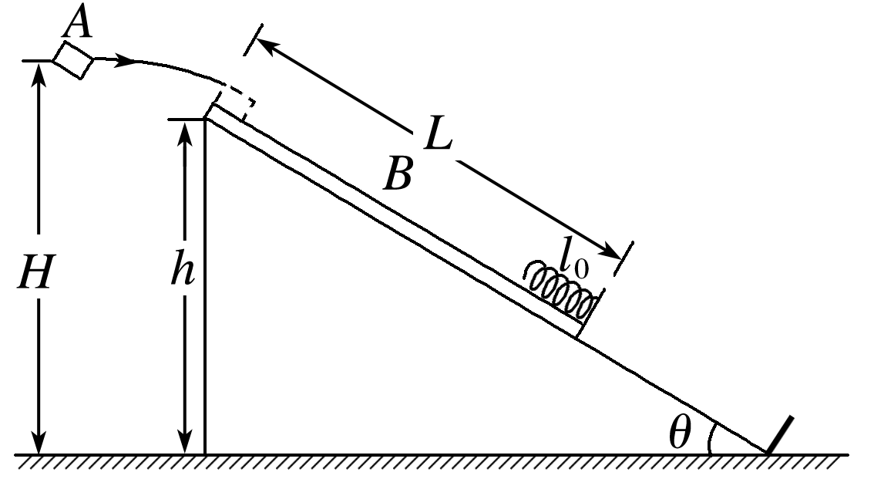
【名师解析】(1)物块A落到木板上之前做平抛运动，竖直方向有：
2g(H－h)＝v_{y}² (2分)
得v_{y}＝2 m/s (1分)
物块A落到木板上时速度大小：v＝＝4 m/s (1分)
(2)由木板恰好静止在斜面上，得到斜面与木板间的动摩擦因数μ₀应满足：mgsin 30°＝μ₀mgcos 30° (1分)
得：μ₀＝tan 30°＝ (1分)
物块A在木板上滑行时，由牛顿第二定律得：
a_{A}＝＝2.5 m/s²(方向沿斜面向上) (1分)
a_{B}＝＝7.5 m/s²
(方向沿斜面向下) (1分)
假设A与木板B达到共同速度v_{共}时，A还没有压缩弹簧且木板B还没有到达斜面底端，则有
v_{共}＝a_{B}t＝v－a_{A}t (1分)
解得v_{共}＝3 m/s，t＝0.4 s (1分)
此过程，x_{A}＝·t＝1.4 m (1分)
x_{B}＝·t＝0.6 m<－L＝1 m (1分)
故Δx＝x_{A}－x_{B}＝0.8 m<L－l₀＝1.8 m，说明以上假设成立 (1分)
A与 B速度相同后，由于(M＋m)gsin 30°＝μ₀(M＋m)gcos 30°，则A与B一起匀速直到木板与斜面底端挡板碰撞，木板停下，此后A在B上做匀减速运动，设接触弹簧时A的速度为v_{A}，有：
－2a_{A}(L－l₀－Δx)＝v_{A}²－v_{共}² (1分)
解得：v_{A}＝2 m/s (1分)
设弹簧最大压缩量为x_{m}，A从开始压缩弹簧到弹簧刚好恢复原长过程，有
Q＝2μMgx_{m} cos 30°＝Mv_{A}² (2分)
解得Q＝6 J，x_{m}＝ m (1分)
A从开始压缩弹簧到弹簧被压缩到最短的过程，有：
E_{pm}＝Mv_{A}²＋Mgx_{m}sin 30°－Q＝5 J (2分)
即弹簧被压缩到最短时的弹性势能为5 J。
3（14分）．在光滑绝缘水平轨道上有一弹簧左端系于A点,右端与质量为3m的小球1接触但不连接。现用外力推动小球1将弹簧压缩至弹性势能为E_{p}=mgs(s为一定值)时静止释放,离开弹簧后与静止在P点质量为m、带电量为q(q>0)的小球2发生弹性正碰(不发生电荷转移),碰后小球2从DB进入圆弧轨道,如图所示。BC是一段竖直墙面,DEF是固定在竖直平面内的一段光滑绝缘圆弧轨道,轨道上端D点的切线水平,B、D间距很小,可看作重合的点。圆心O与轨道下端F的连线与竖直墙面的夹角为53°在BC右边整个空间有水平向左、场强E=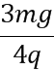的匀强电场,小球2进入圆孤轨道之后恰好能沿着轨道DEF运动,一段时间后从轨道下端F处脱离,最后打在竖直墙面BC的C点。已知重力加速度为g,sin53°=0.8。
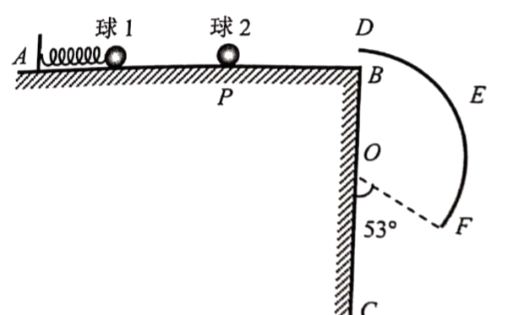
求：（1）碰后小球2运动的速度;
（2）轨道DEF的半径R;
（3）小球2打在C点前瞬间的速度。
【名师解析】
（1）由能量守恒得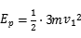 ①
1、2小球根据动量守恒得： ②.
1、2小球根据机械能守恒得：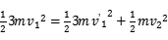 ③.
由①②③式解得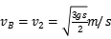
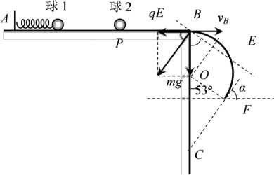
（2）由题意得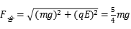.
设DEF轨道半径为R，设在E点小球达到等效最高点，由于小球恰好能沿着DEF轨道运动，则在E点有：
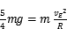 ①.
根据动能定理得：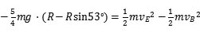. ②.
由①②式解得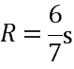m
（3）过点F做切线以及垂直BC的水平线，则α为53°。又因为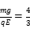，则小球所受合力的方向与水平方向夹角成53°。即在F点小球速度方向与合力方向共线，小球做直线运动。
由几何关系得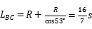m.
从B到C全程动能定理有：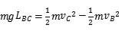
解得

